自然大驚奇
由遠到近由近到遠

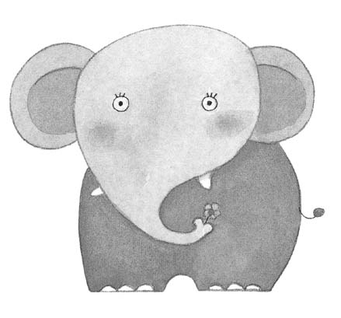
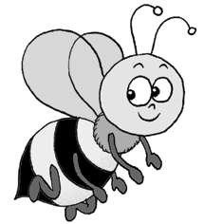

請畫出一樣巨大的物體被縮小燈照到的樣子！
請畫出一樣小物體被放大燈照到的樣子吧！

